Transmisor / Interceptor de AM

Este circuito es ideal para transmitir en AM en un radio comprendido por un centenar de metros en campo libre o el ámbito de una casa tipo. También se torna ideal para interferir la radio del vecino cuando éste escucha un partido del cuadro adverso al nuestro.
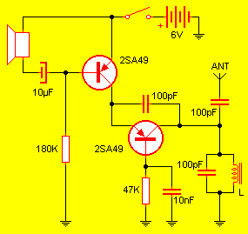
Como se ve en el esquema no presenta dificultad alguna de armado y puede ser construido íntegramente con solo diez dólares de coste.
El primer transistor (el que amplifica la señal proveniente del parlante) actúa como modulador sobre la portadora generada por el segundo, el cual oscila a la frecuencia establecida por el conjunto LC. El grupo RC colocado a su base polariza adecuadamente la misma. La antena se coloca al colector, previo desacople por medio de un pequeño capacitor.
La bobina L es una de las empleadas en receptores de onda larga de 50 vueltas con núcleo deslizable de ferrita. Puede emplearse tanto las de ferrita plana como cilíndrica. Aunque las primeras requieren menor largo que las segundas. Si tiene un antiguo receptor de AM que no use mas es una buena oportunidad para empezar a desguazarlo. Para sintonizar el sistema basta con desplazar la barra de ferrita de un lado a otro de la bobina y variará sobre la frecuencia de operación del transmisor. Para colocar una perilla de sintonía puede optar por pegarle a uno de los extremos un tornillo sin fin plástico de paso rápido y sacar este hacia afuera del gabinete por medio de una tuerca pegada al mismo. De esta forma, al girar el tornillo y estar la tuerca fija se variará la posición de la ferrita con respecto a la bobina.
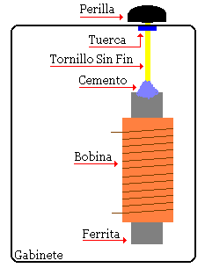
En el dibujo se observa gráficamente la idea sobre como implementar una perilla de sintonía. Es indispensable que el tornillo sea plástico para que no afecte metálicamente a la bobina y provoque cambios de sintonía con el solo hecho de acercar la mano a la perilla. La tuerca puede ser de plástico o metal indistintamente.
El parlante puede ser de cualquier tamaño, aunque para ser usado como micrófono siempre conviene que sea pequeño. La impedancia no es crítica. Nosotros empleamos uno de 8 ohms, pero uno de 16 puede funcionar bien.
La antena es del tipo telescópica de 1 metro de largo. Puede emplear un trozo rígido de alambre, aunque dada la extensión se hace incómodo para transportar el equipo.
El conjunto opera con 6v que pueden provenir de cuatro pilas tipo AA o de una batería de celular en desuso.
Para usarlo como transmisor vocal basta con sintonizar un receptor de AM en una posición libre y encender el transmisor. Ajustar la posición de la barra de ferrita hasta que desaparezca la lluvia del receptor y quede mudo. Para probarlo será con hablar por el parlante que actúa como micrófono y efectuar retoques menores en la posición de la ferrita a fin de clarificar la vos.
Para usarlo como interceptor apunte la antena hacia donde se encuentre el receptor a molestar, encienda el transmisor y comience a variar la posición de la ferrita hasta que la modulación comience a interactuar sobre la radio sintonizada. Si quiere agregar aventura hable distorsionadamente por el parlante diciendo cosas como "Esta el la vos de los marcianos" o algo así. Si quiere escuchar insultar a su vecino use este equipo cuando su burro favorito esté por cruzar el disco, cuando su escudería este por llegar con la bandera de cuatros o cuando su goleador preferido esté en el arco.

